Три года работы над проектом РФФИ 19-29-14155 «Предметная область "литература" и цифровизация школьного образования: от аналогового мышления к трансмедийному творчеству» дали исследовательской группе в составе А. Н. Архангельского, А. А. Новиковой, А. А. Скулачева, Е. С. Романичевой, А. Н. Толстой двойной шанс. Во-первых, выстроить современную теоретическую модель (здесь итогом 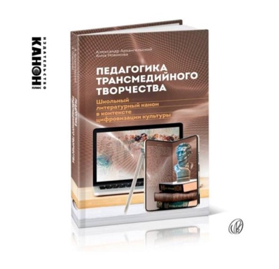стала монография «Трансмедийная педагогика: Школьный литературный канон в контексте цифровизации культуры». М.: Канон +, 2023).
Во-вторых, начать работу над масштабной трансмедийной платформой «Вселенная Льва Толстого», адресованной школе, и в ее рамках создать и поместить в открытый доступ цифровой ресурс «Цифровая школа Л. Толстого» (http://tolstoydig.tilda.ws/).
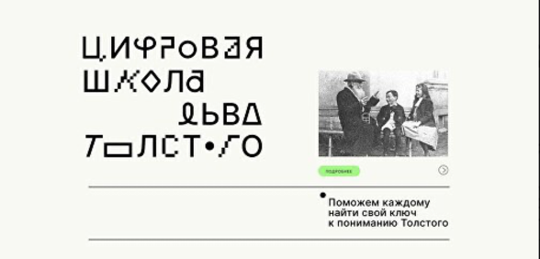
Что для нас принципиально важно: в силу отставания массовой школы от мировых практик название проекта могло показаться непривычно сложным, хотя на самом деле речь идет об очень понятных вещах, об умении по-разному рассказывать истории с помощью разных платформ, от книги до экранизации и от инсценировки до геймификации. Но эта мнимая сложность не стала препятствием для активных учителей и заинтересованных школьников. Многие практические идеи «цифровой школы Толстого» не просто апробированы в образовательном центре «Сириус» (2021 и 2022 гг.) и неоднократно обкатаны на Летних школах для учителей литературы в Ясной Поляне, но и были предложены самими школьниками и лишь доведены нами до ума.
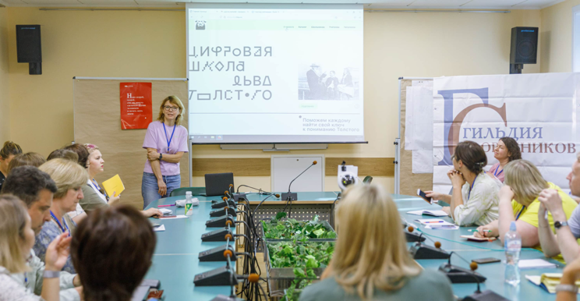
Главные выводы, которые мы делаем по итогам работы: 1) трансмедиа от шоу-бизнеса окончательно смещаются в образовательную среду и миновать этот этап также невозможно, как невозможно избавиться от крена в антропологию; 2) цель цифровизации предметной области «литература» в современной школе – не адаптация традиционного нарратива к эпохе визуализации, а вовлечение в творчество и развитие личности. Тем самым традиционный текст продолжает жить и меняться в цифровой среде, а не просто сохраняется и мумифицируется в ней.

